Congresul Autorităților Locale din Moldova
str. Columna 106A, Chisinau, Republica Moldova (secretariat)
t. 22-35-09, fax 22-35-29, mob. 079588547, info@calm.md, www.calm.md

Buletin Informativ 1-7 aprilie 2015

CUPRINS
ȘEDINȚA DE LUCRU A ACTIVULUI REȚELEI FEMEILOR DIN CADRUL CALM - COMUNICAT INFORMATIV…………………………………………………………………………………………,………………....2
INFORMAȚIE PRIVIND EMISIUNEA TV ”REPLICA” DIN 5 APRILIE 2015………………………...3
INFORMAȚIE PRIVIND EMISIUNEA RADIO ”PACHET SOCIAL” DIN 2 APRILIE 2015..........4
DECIS // PARLAMENTUL A STABILIT DATA ALEGERILOR LOCALE...................................5
LEGEA ACHIZIȚIILOR PUBLICE, MODIFICATĂ.................................................................6
ASOCIAȚIILE COMUNITARE LOCALE BENEFICIARE ALE PROGRAMULUI COMUN DE DEZVOLTARE LOCALĂ INTEGRATĂ ÎȘI CONSOLIDEAZĂ CAPACITĂȚILE...........................7
SLOVACIA – EXEMPLU DE INTEGRARE EUROPEANĂ PENTRU REPUBLICA MOLDOVA....................................................................................................................8
PRIMĂRIA CHIȘINĂU OFERĂ AJUTOARE PENTRU PAȘTI. IATĂ CINE SUNT BENEFICIARII………………………………………………………………………………………………………....10
INTERVIURI // EUROPA PENTRU PRIMARI……………………………………………………………....11
ÎMPRUMUT DE 10 MLN DE EURO PENTRU DEZVOLTAREA UNUI SISTEM DE ALIMENTARE CU APĂ ÎN NORDUL ŢĂRII......................................................................13
LITUANIA ȘI ESTONIA, MODELE DE DEZVOLTARE REGIONALĂ PENTRU MOLDOVA.....14
120 DE MILIOANE DE EURO PENTRU DOTARE LIVEZILOR ȘI VIILOR CU SISTEME DE IRIGARE ȘI ANTI-GRINDINĂ........................................................................................15
GRANTURI NERAMBURSABILE PENTRU TINERII DE LA SATE CARE VOR SĂ DESCHIDĂ AFACERI.....................................................................................................................16
APROBAT! CE PREVEDE POLITICA BUGETAR-FISCALĂ ȘI VAMALĂ PENTRU 2015……...17
CONSILIUL EUROPEI SUSȚINE GUVERNUL REPUBLICII MOLDOVA ÎN IMPLEMENTAREA REFORMELOR DEMOCRATICE.....................................................................................20

ȘEDINȚA DE LUCRU A ACTIVULUI REȚELEI FEMEILOR DIN CADRUL CALM - COMUNICAT INFORMATIV

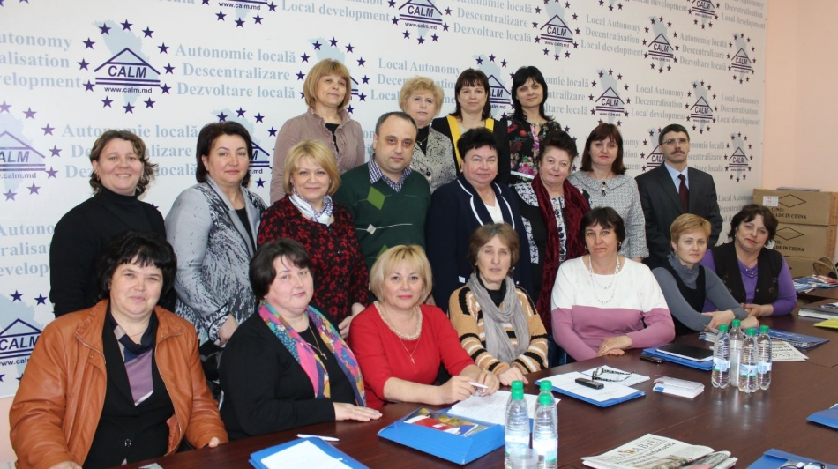
La data de 7 aprilie 2015, a avut loc ședința de lucru a activului Rețelei Femeilor din cadrul CALM cu genericul ”Schimb de experiență a RF CALM cu alte organizații similare din țară și de peste hotare”.
În cadrul ședinței au fost discutate problemele actuale în domeniul APL și posibilile soluții. Un subiect aparte l-a constituit competența APL I în numirea și demiterea directorilor instituțiilor de învățământ.
De asemenea, pe ordinea zilei au fost și unele momente organizatorice privind vizita de studiu în Republica Moldova a unui grup de 50 femei primari din România, membre ale Ligii Femeilor Primari din cadrul Asociației Comunelor din România (ACoR), în frunte cu Dna Mariana GÂJU, primar de Cumpăna, județul Constanța ce urmează să aibă loc la finele lunii aprilie.
În cadrul acestui eveniment circa 150 de femei primari din România și Republica Moldova vor realiza un schimb de experiență privind bunele practici din activitatea administraţiei publice locale și vor stabili obiective noi în dezvoltarea relațiilor de parteneriat.
În urma unor discuții interactive și a unui schimb de opinii, participanții la ședință au stabilit obiectivele și activitățile pe care urmează sa le întreprindă în perioada următoare.
Sursa: www.calm.md

INFORMAȚIE PRIVIND EMISIUNEA TV ”REPLICA” DIN 5 APRILIE 2015

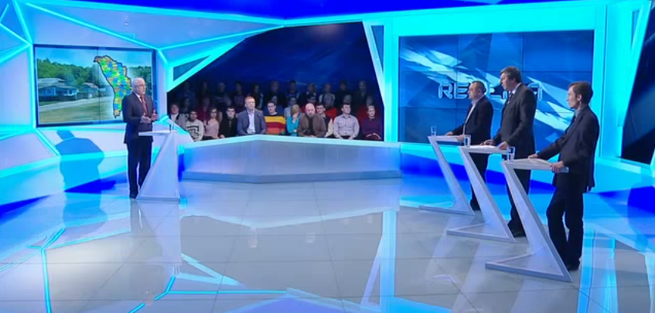
În cadrul emisiunii s-a discutat despre alegerile locale generale din 14 iunie 2015, reforma administrativ teritorială, precum și despre problemele cu care se confruntă actualmente edilii locali.

La emisiune au participat:

Viorel Furdui - Director Executiv CALM;

Liubomir Chiriac - Director Executiv IDIS Viitorul;

Dorin Vaculovschi - Expert Economic;

Lilian Carmanu - primarul comunei Mileștii Mici;

Valeriu Reniță - jurnalist, fost primar al satului Suruceni.

Sursa: www.prime.md

Pentru a viziona emisiunea accesați următorul link:
http://calm.md/libview.php?l=ro&idc=85&id=2033&t=/SERVICIUL-PRESA/Materiale-Video/Emisiunea-Replica-din-5-aprilie-2015

INFORMAȚIE PRIVIND EMISIUNEA RADIO ”PACHET SOCIAL” DIN 2 APRILIE 2015

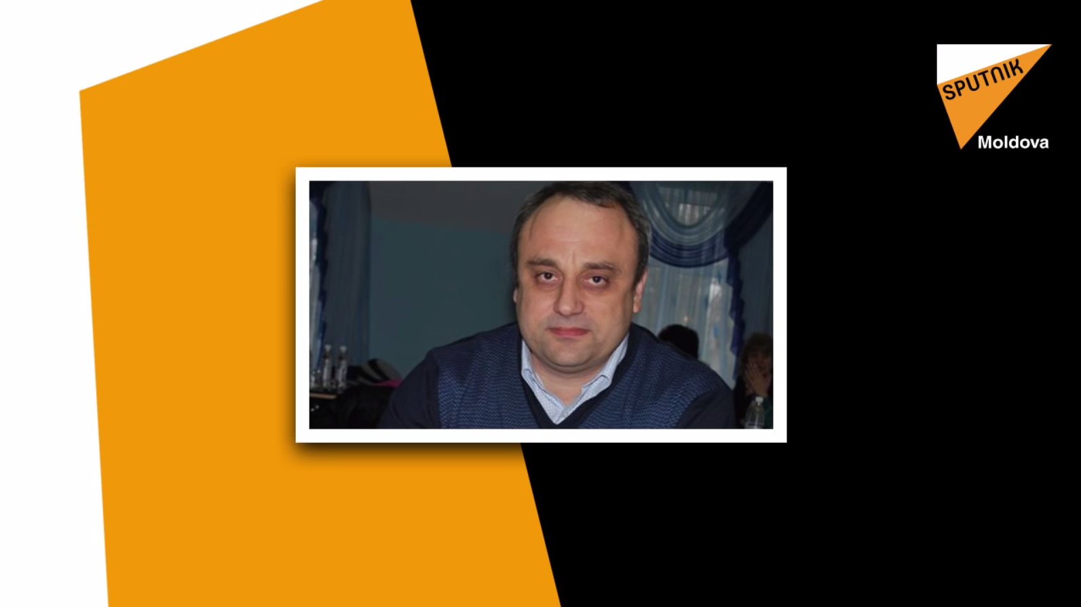
În cadrul emisiunii s-a discutat despre reforma administrativ teritorială din Republica Moldova și problemele cu care se confruntă în prezent administrația publică locală. Invitatul emisiunii: Viorel Furdui Director Executiv al Congresului autoritatilor locale din Republica Moldova.
Pentru a audia emisiunea accesați următorul link:
http://calm.md/libview.php?l=ro&idc=85&id=2044&t=/SERVICIUL-PRESA/Materiale-Video/Emisiunea-radio-Pachet-Social-din-2-aprilie-2015
Sursa: Sputnik Moldova

DECIS // PARLAMENTUL A STABILIT DATA ALEGERILOR LOCALE

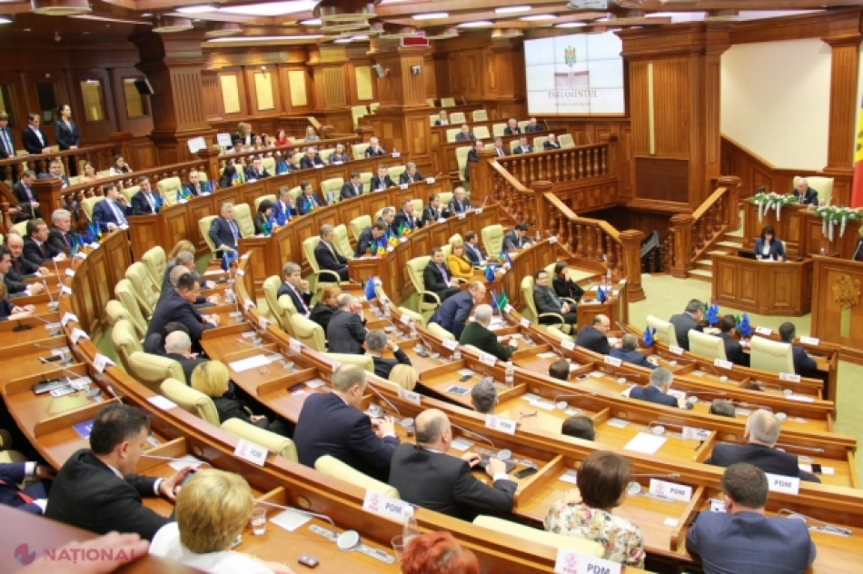
Alegerile locale vor avea loc anul acesta pe data de 14 iunie. Decizia a fost adoptată cu majoritatea voturilor deputaților.
Inițial, proiectul înaintat de fracțiunea socialiștilor prevedea organizarea alegerilor pe data de 7 iunie. La solicitarea liderului PLDM Vlad Filat s-a decis modificarea datei alegerilor pentru 14 iunie.
Filat a explicat că solicită organizarea alegerilor pe 14 iunie, pentru ca cele 60 de zile privind organizarea alegerilor să înceapă a fi calculată după sărbătorile de Paști.
Liberalii au susținut proiectul, doar că au precizat că și-ar dori stabilirea unei zile clare pentru organizarea alegerilor, spre exemplu, în prima duminică a lunii iunie.
Sursa: ziarulnational.md

LEGEA ACHIZIȚIILOR PUBLICE, MODIFICATĂ

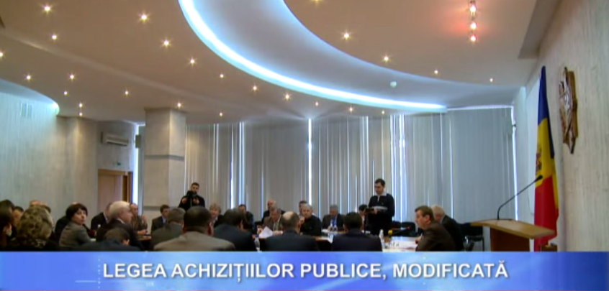
Legea privind achizițiile publice a fost completată cu amendamente în scopul de a spori eficiența în gestionarea banilor publici. Proiectul de lege a fost supus astăzi dezbaterilor în cadrul Comisiei administrație publică, dezvoltare regională și schimbări climatice.
Cea mai importantă modificare ține de definirea categoriilor de agenți economici, întrucât sub incidența legii anterioare nu cădeau întreprinderile cu capital de stat și cele care au participația de stat.
Proiectul prevede că serviciile poștale, de transport, de alimentare cu apă și canalizare sau asigurarea cu electricitate să fie procurate de către autoritățile locale în baza unor acte normative care vor fi adoptate ulterior legii. De asemenea, a fost redus termenul de contestare a licitațiilor de achiziții publice și a fost stabilită o garanție în mărime de 3% pentru ofertele publice. Mai mulți reprezentanți ai autorităților publice locale susțin că unele amendamente complică procedura de achiziții publice, care și așa decurge destul de anevoios. În plus, este stabilit un prag prea mic pentru achizițiile directe și acest lucru este în detrimentul bugetului local.
În prezent, pragul minim pentru achiziția de bunuri este în valoare de până la 40 mii de lei și de 50 mii de lei pentru achiziția serviciilor și lucrărilor.
Congresul Autorităților Publice Locale propune ca pragul minim pentru achizițiile publice să fie majorat până la 150 mii de lei pentru achiziția de bunuri și servicii, iar pentru achiziția lucrărilor - 200 mii de lei. În timpul apropiat Comisia administrație publică, dezvoltare regională și schimbări climatice va lua decizia dacă în proiect vor fi introduse unele dintre amendamentele propuse astăzi de autoritățile publice locale, după care proiectul va fi propus deputaților spre adoptarea finală. Amintim că în aprilie 2014 Legea privind achizițiile publice a fost votată în prima lectură, după care a fost decisă reexaminarea ei. Pentru instituirea unui mecanism transparent de achiziții publice au fost cheltuiți până acum aproape 1 miliard de lei din fondurile europene.
Sursa: mbc.md

ASOCIAȚIILE COMUNITARE LOCALE BENEFICIARE ALE PROGRAMULUI COMUN DE DEZVOLTARE LOCALĂ INTEGRATĂ ÎȘI CONSOLIDEAZĂ CAPACITĂȚILE

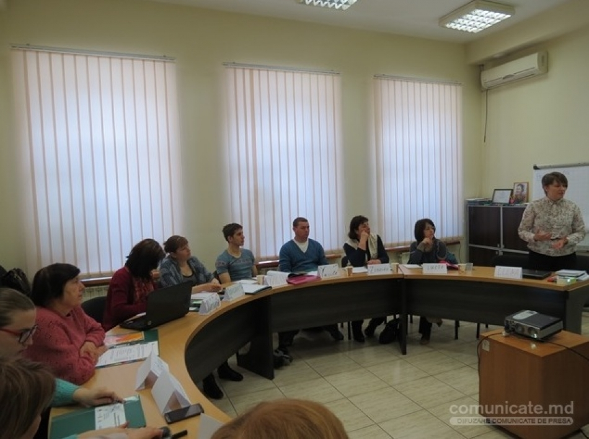
La 2-3 aprilie, curent, în incinta Centrului CONTACT a avut loc primul trening specializat din seria de 7 sesiuni de instruire pentru reprezentanții asociațiilor comunitare din 30 de localități beneficiare ale Programului Comun de Dezvoltare Integrată (PNUD/UN Women). La training a participat primul grup de 20 de președinți, membri ai consiliilor de administrare și facilitatori locali din 10 localități din zona de centru a Republicii Moldova.
Moderatorii sesiunii, Serghei Neicovcen, director executiv Centrul CONTACT și Vasile Cioaric coordonator de programe, au discutat împreună cu participanții despre principiile de bază ale managementului integrat al organizaţiilor. Au fost precizate noțiuni privind misiunea, viziunea, mediul intern și extern al asociațiilor comunitare, relațiile acestora cu actorii locali. O atenție deosebită a fost acordată relațiilor dintre asociațiile comunitare și autoritățile publice locale. Participanții la training au menționat faptul că doar prin conjugarea eforturilor societății civile, grupurilor comunitare abilitate, liderilor neformali din comunitate pot fi asigurate servicii publice de calitate, accesibile atât pentru bărbați cât și pentru femei, cu implicarea în proces a păturilor vulnerabile și grupurilor marginalizate.
În cea de a doua zi a trening-ului participanții au studiat elementele de bază ale managementului resurselor umane din asociațiile comunitare, cum ar fi recrutarea, angajarea, salarizarea și motivarea, dezvoltarea personalului.
În cadrul următoarelor sesiuni vor fi studiate subiecte ce țin de managementul de proiect, colectarea de fonduri, monitorizarea și evaluarea proiectelor, comunicarea și relațiile publice în organizații, rețele, lobby și advocacy, serviciile sociale și antreprenoriatul social.
În total în cadrul programului de instruire vor fi consolidate capacitățile a 60 de reprezentanți ai asociațiilor comunitare beneficiare ale Programului Comun de Dezvoltare Integrată (PNUD/UN Women).
Persoana de contact Vasile Cioaric, coordonator de programe – 022 23 39 47
Sursa: www.comunicate.md

SLOVACIA – EXEMPLU DE INTEGRARE EUROPEANĂ PENTRU REPUBLICA MOLDOVA

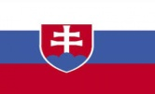
Slovacia a devenit membru UE la 1 mai 2004. Drumul parcurs de la semnarea Acordului de Asociere (1993) și până la integrarea în comunitatea europeană a însemnat 11 ani de eforturi comune ale autorităților și societății civile pentru a ralia țara standardelor europene în diverse domenii, a convinge societatea de necesitatea integrării și a crea o imagine pozitivă UE în rândul populației.
Experiența slovacă în procesul de integrare în UE, metodele de comunicare cu cetățenii și promovarea valorilor europene au constituit principale teme de discuție în cadrul vizitei de studiu la Bratislava, Slovacia (16-19 martie 2015), la care a participat un grup de reprezentanți ai societății civile din Republica Moldova. Vizita de studiu s-a desfăşurat în cadrul proiectului "Regiunile Moldovei merită un viitor european", organizată de Asociația pentru Politică Externă din Slovacia.
Dialogul - cheia succesului integrării europene
În cadrul schimbului de opinii interlocutorii au accentuat asupra faptului că integrarea europeană reprezintă un proces de durată, care necesită implicare și efort din partea întregii societăți și nu doar din partea clasei politice. Cu alte cuvinte, autoritățile și societatea în ansamblu trebuie să meargă în același pas, să promoveze aceleași valori și să aibă un obiectiv comun – de a integra țara în comunitatea europeană. Prin urmare, pentru a asigura garanția succesului este necesară implicarea unui număr cât mai mare de persoane în promovarea valorilor europene, tineretul fiind categoria principală a societății pe care trebuie pus accentul, pentru că, spun slovacii, "viitorul le aparține".
http://infoeuropa.md/comunicare/dialogul-cheia-succesului-integrarii-europene/
Comunicarea cu societatea trebuie să fie accesibilă
"În procesul de integrare europeană comunicarea cu societatea trebuie să fie pozitivă, pro-activă, concretă și accesibilă", a declarat Pavol Szalai, responsabil de comunicare în cadrul Departamentului pentru pregătirea președinției Slovace a Consiliului UE, Ministerul Afacerilor Externe și Europene a Slovaciei.
http://infoeuropa.md/platforma-societatii-civile-pentru-europa/comunicarea-cu-societatea-trebuie-sa-fie-accesibila/
Diplomații slovaci sugerează: Ţineţi cont de interesul naţional
"În procesul de integrare europeană nici pentru o clipă nu trebuie să uitați de interesul național", afirmă diplomații Departamentului Europa de Est, Caucazul de Sud și Asia Centrală din cadrul Ministerului Afacerilor Externe și Europene din Slovacia.
"Să nu vă grăbiți să vă integrați în UE cu două luni mai devreme, dar în schimb să cedați interesul național. În cazul nostru au fost aspecte unde am fost nevoiți să cedăm pentru că ne-am grăbit. În special, este vorba de agricultură. În rezultat, acum unii fermieri nu sunt suficient de competitivi pe piața europeană, comparativ cu vecinii noștri. Prin urmare, nu vă grăbiți să închideți cât mai repede capitolele de negocieri. Lucrurile trebuie făcute calitativ și nu în grabă, iar interesul național trebuie mereu avut în vedere", consideră diplomații slovaci.
http://infoeuropa.md/platforma-societatii-civile-pentru-europa/diplomati-slovaci-sugereaza-tineti-cont-de-interesul-national/
Slovacia a reuşit să se integreze în UE pentru că ambiţiile au fost mari
Participanții la discuții au menționat că după mai bine de 10 ani de la integrarea Slovaciei în UE nivelul de dezvoltare economică a țării a crescut simțitor. "Evident, nu totul este doar alb sau negru. Dar cu siguranță, în cazul Slovaciei este mai mult alb", a menționat Iuras Tomas, Director al Departamentului pentru Afaceri și Relații cu UE.
Andrej Králik, Șeful Serviciului Politică și Presă, Reprezentanța Comisiei Europene în Slovacia: După 10 ani de la integrarea în comunitatea europeană Slovacia a devenit o voce pe scena politică europeană. Dacă înainte de integrare Slovacia era doar un consumator de soluții, atunci astăzi ea se așază la masa de negocieri cu celelalte state europene și elaborează soluții pentru țările UE. Vocea Slovaciei este auzită la nivelul Uniunii Europene;
http://infoeuropa.md/platforma-societatii-civile-pentru-europa/slovacia-a-reusit-sa-se-integreze-in-ue-pentru-ca-ambitiile-au-fost-mari/
Sursa: www.civic.md

PRIMĂRIA CHIȘINĂU OFERĂ AJUTOARE PENTRU PAȘTI. IATĂ CINE SUNT BENEFICIARII

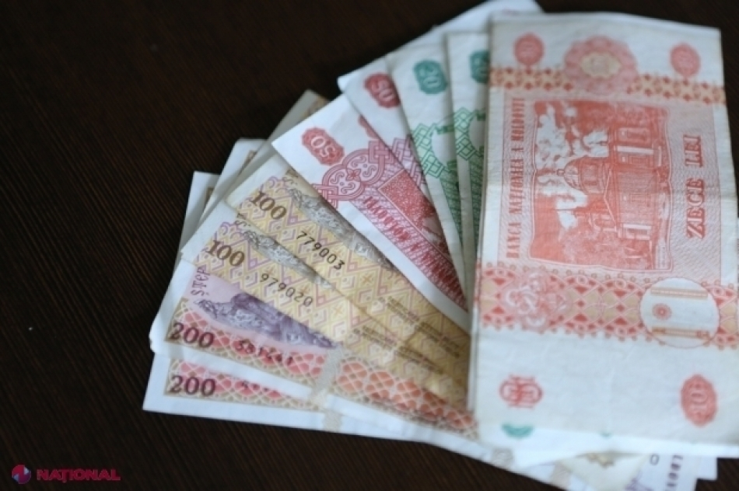
Autoritățile municipale vor acorda ajutoare materiale pentru sărbătorile de Paști pentru mai multe categorii de persoane. Anunțul a fost făcut în cadrul ședinței operative de la Primărie.
Peste 74 de mii de pensionari și invalizi vor primi câte o sută de lei. Alte 920 de persoane cu probleme de vedere vor ridica câte 350 de lei.
De asemenea, 970 de participanti și vaduve după catastrofa de la CernobÎl vor primi câte o mie de lei.
Banii pot fi deja ridicați, atât prin intermediul Poștei, cât și de la Banca de Economii.
Sursa: ziarulnational.md

INTERVIURI // EUROPA PENTRU PRIMARI

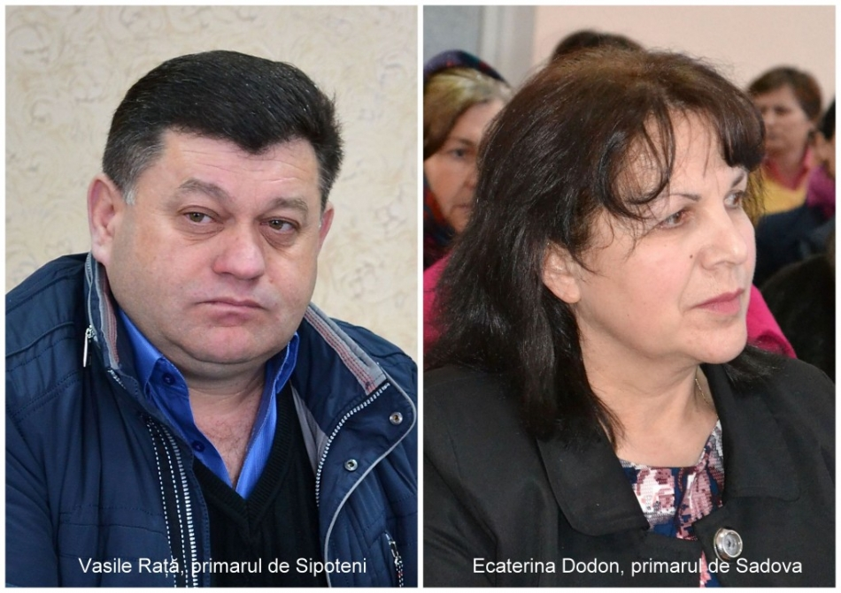
Vasile Rață, primarul de Sipoteni:
”Cu cîțiva ani în urmă, nici nu îndrăzneam să visăm la asemenea investiții”
Este necesară sau nu integrarea Republicii Moldova în Uniunea Europeană?
Am avut ocazia să călătoresc prin lume, am vizitat multe state din Europa, dar și din spațiul ex-sovietic. De aceea pot spune cu toată certitudinea: da, este nevoie să ne apropiem și să ne integrăm în Uniunea Europeană. Să judecăm după ceea ce avem aici, la noi, la Sipoteni.
Dacă, acum patru-cinci ani, nu se prea observau mișcări, o dezvoltare a localității, astăzi, cu ajutorul comunității europene, am implementat numeroase proiecte. Începînd cu anul 2012, au fost atrase peste 30 de milioane de lei fonduri europene. Astfel, a fost reparat liceul, datorită unui proiect de eficiență energetică; a fost dat startul construcției stației de epurare și sistemului de canalizare din sat, în valoare de 22 de milioane de lei. La ora actuală, proiectul respectiv este implementat în proporție de 80%. Chiar recent, au început lucrările de reconstrucție la grădinița din sat – avem deja o finanțare de 3 milioane de lei din partea Guvernului României. Este un proiect foarte important pentru noi, căci sute de copii își așteaptă rîndul la grădiniță. Dacă vom reuși să-i asigurăm cu locuri, le vom oferi o șansă mamelor să se angajeze la serviciu, astfel că viața lor va deveni mai ușoară.
În anul 2014, am termoizolat actuala grădiniță și, drept urmare, s-a schimbat aspectul ei, avem o economie substanțială de energie termică. Tot din fonduri europene a fost reparat sediul Centrului medicilor de familie din sat.
Sînt și multe alte proiecte realizate. Am construit un mini-stadion, am reparat aproape patru kilometri de drum…
Cu cîțiva ani în urmă, nici nu îndrăzneam să visăm la asemenea investiții.
Dacă ar fi fost pus totul pe seama bugetului local, ne-ar fi trebuit zeci de ani ca să putem realiza ceea ce am realizat doar în cîțiva ani cu suportul banilor europeni.
Ecaterina Dodon, primarul de Sadova:
”Valorile europene ar trebui să le aducem și să le implementăm noi aici, la noi acasă”
Probleme sînt multe, și nu doar la noi, ci în toată țara. Dar nu trebuie să așteptăm ca cineva să ni le rezolve. Valorile europene ar trebui să le aducem și să le implementăm noi aici, la noi acasă. Noi ar trebui să ne dorim.
Dacă vorbești limba ta, nimeni nu-ți închide gura. Dacă faci ordine la poarta ta, nimeni nu-ți aplică amenzi. Dacă respecți un om în vîrstă, nimeni nu te arată cu degetul. Dacă vrei să-ți cunoști istoria, nimeni nu te oprește. Ca să te porți respectuos cu toți consătenii nimeni nu-ți interzice. Sînt și acestea valori europene, de care trebuie să ținem cont, să le învățăm, să le implementăm.
E oare atît de greu să respecți oamenii care vor cu adevărat să facă ceva pentru sat? E greu oare să fie susținute aceste persoane? Orice inițiativă, din păcate, în prezent, nu are priză. Persoanele cu funcții, chiar dacă sînt oneste și cu intenții bune, nu sînt susținute de popor. Dimpotrivă, imediat li se aduc acuzații. Cuvîntul hoț e la ordinea zilei. Li se vor găsi acelor persoane cusururi pe care nici ele nu le cunosc, numai să nu fie susținute. În așa caz, să nu mai așteptăm valori europene. Pe cine trebuie să învinuim acum că avem la conducere oamenii pe care i-am ales?
Decît să venim doar cu acuze, mai bine ar fi să ne apucăm cu toții de lucru, să susținem inițiativele frumoase, să începem fiecare de la sine.
Sursa: www.expresul.com

ÎMPRUMUT DE 10 MLN DE EURO PENTRU DEZVOLTAREA UNUI SISTEM DE ALIMENTARE CU APĂ ÎN NORDUL ŢĂRII
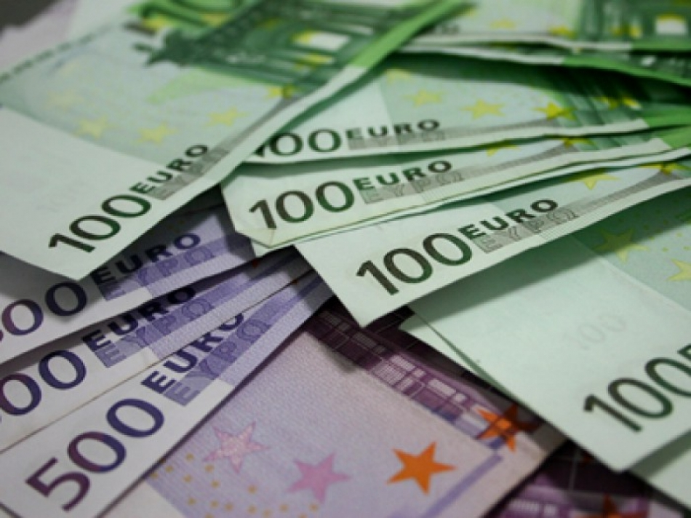
La data de 1 aprilie 2015, miniștrii au aprobat proiectul de lege pentru ratificarea Acordului de împrumut, în sumă de 10 milioane de euro, dintre Republica Moldova și Banca Europeană pentru Reconstrucție și Dezvoltare în vederea realizării Proiectului de alimentare cu apă în regiunea de dezvoltare Nord a Republicii Moldova, informează UNIMEDIA.
Creditul acordat de BERD va fi acordat în două tranșe: prima în sumă de până la 6 mln de euro, iar a doua în sumă de până la 4 mln euro. Acțiunile Acordului și a Contractului se încheie pe data de 31 decembrie 2018.
Șapte orașe principale regionale din regiunea de nord, și anume Soroca, Bălți, Florești, Drochia, Rîșcani, Sîngerei și Telenești, împreună cu autoritățile locale și-au exprimat intenția de a participa la crearea unei Asociații a celor șapte regiuni pentru dezvoltarea serviciilor de alimentare cu apă și apă uzată.
Ratificarea acordului va contribui la implementarea proiectului de alimentare cu apă din regiunea de Nord a Moldovei la nivel regional, astfel îmbunătățind condițiile de trai și accesul la apă potabilă a cca 400 mii cetățeni.
Sursa: unimedia.info

LITUANIA ȘI ESTONIA, MODELE DE DEZVOLTARE REGIONALĂ PENTRU MOLDOVA
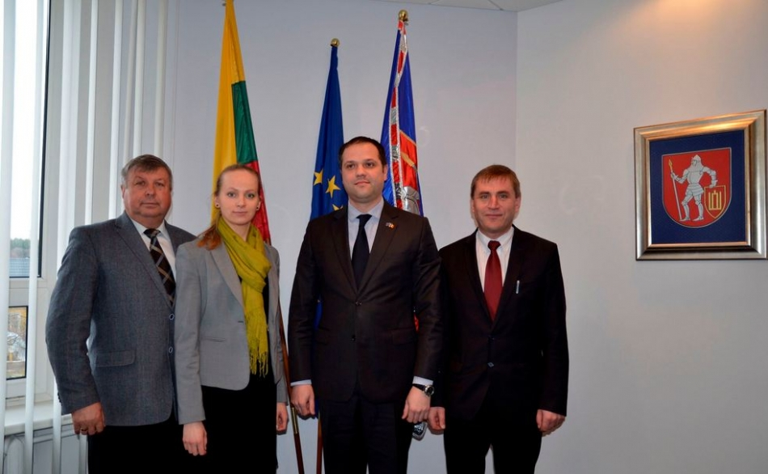
În perioada 30 martie - 2 aprilie 2015, directorul Agenției de Dezvoltare Regională Nord (ADR Nord), Ion Bodrug, se află într-o vizită de studiu în Lituania și Letonia, pentru a studia experiența acestor țări europene în domeniul activității și dezvoltării regiunilor, în contextul realizării reformelor administrativ-teritoriale.
De asemenea, în cadrul vizitei de studiu urmează a fi stabilit modul de realizare a activităților incluse în planul comun de acțiuni al ADR Nord și al Ministerul Protecției Mediului și Dezvoltării Regionale din Letonia (VARAM), ce prevede organizarea evenimentului Zilele Regiunii de Dezvoltare Nord (RDN), ediția III, acordarea suportului metodologic în cadrul procesului de elaborare a Strategiei de Dezvoltare Regională Nord, vizite de studiu pentru specialiștii ADR Nord etc.
Un subiect aparte de discuție cu partenerii letoni va fi participarea directorului ADR Nord la cel de-al 3-lea Forum de Afaceri al Parteneriatului Estic, programat să se desfășoare în perioada 20-21 mai la Riga, capitala Letoniei.
Menționăm că la cea de-a treia ediție a Zilelor RDN, programată să se desfășoare la sfârșitul lunii octombrie 2015, va participa o delegație numeroasă de letoni, marcând cu această ocazie, în premieră, Zilele Letoniei în RDN. De asemenea, la eveniment vor fi invitați să participe și partenerii ADR Nord din România și Polonia.
adrnord.md

120 DE MILIOANE DE EURO PENTRU DOTARE LIVEZILOR ȘI VIILOR CU SISTEME DE IRIGARE ȘI ANTI-GRINDINĂ
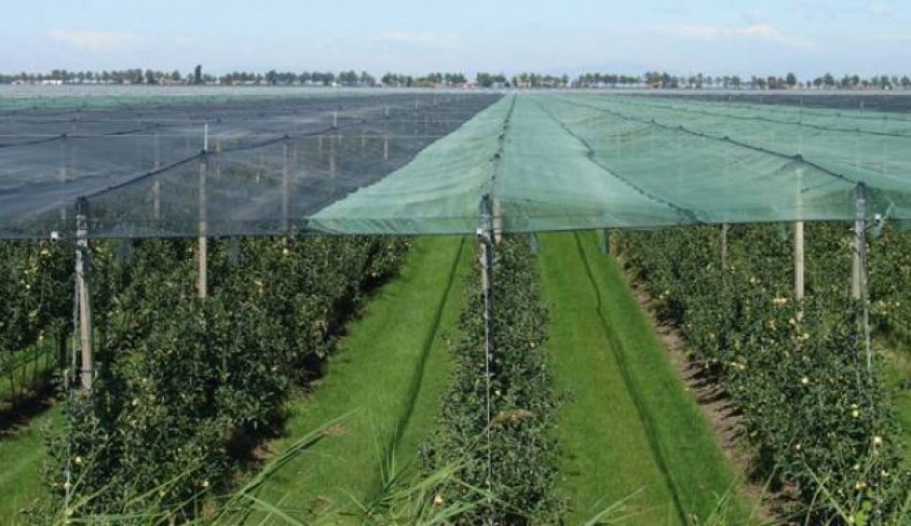
Moldova va primi 120 de milioane de euro pentru a moderniza livezile și viile. Deputații au ratificat Contractul de finanțare dintre Republica Moldova și Banca Europeană de Investiții în vederea implementării Proiectului „Livada Moldovei”.
Proiectul „Livada Moldovei” are drept scop tehnologizarea proceselor de producere a producției horticole, dotarea cu sisteme de irigare și anti-grindină a livezilor și plantațiilor, modernizarea proceselor post-recoltare și de procesare a producției, dar și diversificarea piețelor de desfacere ale țării, informează UNIMEDIA.
Contractul în valoare de 120 de milioane de euro este oferit pentru o perioadă de 10 ani.
Potrivit documentului, de acest împrumut ar putea beneficia aproximativ 300 de agenți economici și 52 de mii de gospodării țărănești, care activează în domeniul horticol.
Sursa: unimedia.info

GRANTURI NERAMBURSABILE PENTRU TINERII DE LA SATE CARE VOR SĂ DESCHIDĂ AFACERI
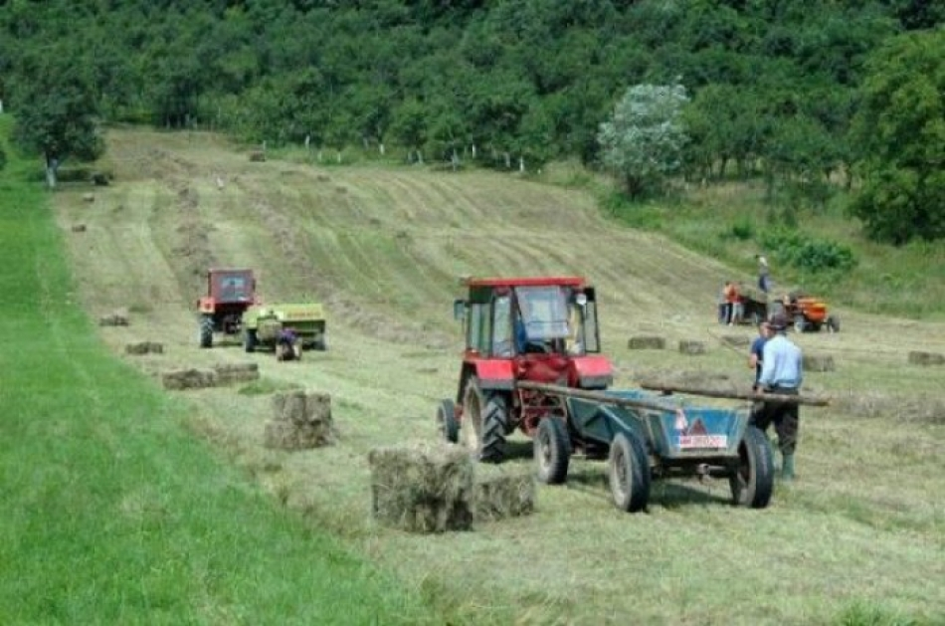
Tinerii din mediul rural, care vor să se lanseze afaceri în domeniul agricol, vor avea parte de instruire gratuită și vor putea beneficia de credite nerambursabile. Parlamentul a ratificat astăzi Acordul de finanţare a Programului rural de rezilienţă economico-climatică incluzivă dintre Moldova şi Danemarca.
Valoarea totală a grantului constituie 5,27 milioane de dolari, bani ce vor fi oferiți sub formă de credite nerambursabile tinerilor din mediul rural, care vor să-și înființeze o afacere, informează UNIMEDIA.
Potrivit documentului, tinerii vor putea beneficia și de consultanţă la elaborarea planurilor de afaceri, precum şi instruire în perioada post-finanţare.
Creditul nerambursabil va constitui 40 la sută din suma totală necesară, dar nu va depăşi cifra de 120 de mii de lei pentru un proiect investiţional.
Potrivit ministrului Agriculturii, Ion Sula, din acest program se preconizează finanţarea a circa 400 de proiecte investiționale pentru tinerii antreprenori și crearea a peste 600 de locuri de muncă.
Totodată, aproximativ 260 de tineri întreprinzători vor primi asistență în elaborarea planurilor de afaceri, iar peste 800 vor fi instruiți în domeniul lansării şi gestionării afacerilor.
Sursa: unimedia.info

APROBAT! CE PREVEDE POLITICA BUGETAR-FISCALĂ ȘI VAMALĂ PENTRU 2015
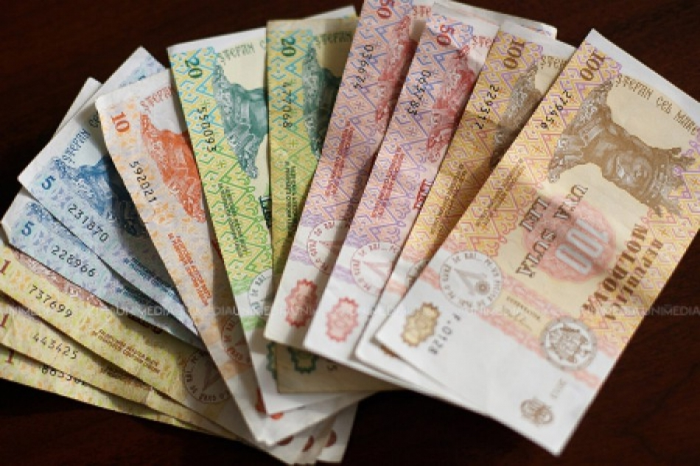
Executivul a aprobat astăzi proiectul politicii bugetar-fiscale. Documentul prevede mai multe modificări de ordin fiscal și vamal.
La capitolul impozitul pe venitul persoanelor fizice se prevede majorarea tranşelor de venit impozabile, precum şi a scutirii anuale personale, scutirii anuale personale majore şi scutirii anuale pentru persoanele întreţinute, prin ajustarea acestora la rata inflaţiei prognozată pentru anul 2015 (6,4%), informează UNIMEDIA.
Un alt set de măsuri ţine de stimularea persoanelor fizice şi juridice de a investi mijloacele băneşti disponibile în instrumente financiare altele decât cele bancare, în special prin reorientarea acestora către valorile mobiliare de stat.
În acest context, se propune şi anularea scutirii de impozitul pe veniturile obţinute din creditele şi împrumuturile acordate pe un termen de peste 3 ani şi în proporţie de 50% – pe venitul obţinut din creditele acordate pe un termen de la 2 la 3 ani de către băncile comerciale şi organizaţiile de microfinanţare.
O altă măsură de politică fiscală ce are drept scop aplicarea aceluiaşi regim fiscal aplicat indemnizaţiilor pentru toate formele de încetare a rapoartelor de muncă (concediere, demisie, eliberare din funcţie, etc.) este excluderea din categoria surselor de venit neimpozabile a indemnizaţiilor de concediere. Astfel, indiferent de forma de încetare a raportului de muncă, indemnizaţia achitată angajatului în astfel de situaţii urmează a fi impozitată pe principii generale.
Totodată, în cazul în care livrările de mărfuri, servicii care vor depăşi suma de 600 000 lei şi nu vor fi scutite de TVA, vor fi supuse TVA pe principii generale, la cota TVA de 20 %, iar instituţiile de învăţămînt vor urma să se înregistreze în calitate de contribuabili ai TVA.
Proiectul propune revederea facilităţii fiscale privind cota redusă a TVA de 8% pentru producţia agricolă primară. Astfel, cota redusă a TVA de 8% se va aplica faţă de producătorii şi importatorii doar de animale vii destinate reproducerii, legume şi fructe în stare proaspătă sau refrigerată şi cereale.
Documentul propune impozitarea serviciile de transport pentru livrarea mărfurilor în zona economică liberă din restul teritoriului vamal al Republicii Moldova, precum şi cele livrate de către rezidenţii diferitelor zone economice libere ale Republicii Moldova unul altuia la cota standard a TVA de 20%.
Proiectul prevede micşorarea limitei de deducere în scopuri fiscale a donaţiilor efectuate în scopuri filantropice sau de sponsorizare de către persoanele fizice şi juridice în favoarea autorităţilor publice şi instituţiilor publice, organizaţiilor necomerciale, precum şi în favoarea caselor de copii de tip familial, de la 10% la 2% din venitul impozabil. Modificarea propusă are drept scop reducerea cazurilor de evaziune fiscală prin folosirea donaţiilor fictive, care se acordă în schimbul plăţilor salariale.
La capitolul accize se prevede majorarea cotelor accizelor stabilite în sume fixe (băuturi alcoolice, oxigen, azot, articole de bijuterie sau de giuvaiergerie, autoturisme, alte tutunuri şi înlocuitori de tutun fabricate), prin ajustarea acestora la rata inflaţiei prognozată pentru anul 2015. Măsura în cauză are drept scop neadmiterea afectării veniturilor fiscale prin deprecierea mijloacelor băneşti în timp urmare a fenomenului inflaţionist.
Pe lângă acestea, se prevede majorarea cotelor accizelor la produsele petroliere importate şi/sau livrate pe teritoriul Republicii Moldova (benzina, motorina şi derivaţii acestora, gazele lichefiate şi naturale) la mărimea creşterii anuale a produsului intern brut nominal prognozat pentru anul 2015 faţă de anul 2014.
De asemenea, se prevede micşorarea cotei accizului pentru păcură de la 1455 lei/tonă pînă la 348 lei/tona, prin modificarea indicatorului de ajustare a acesteia, altul decât pentru combustibili.
Paralel cu aceasta, se prevede majorarea cotei accizului pentru ţigaretele cu filtru de la ,,75 lei + 24%” la ,,200 lei + 18%”, în vederea ajustării graduale a acestora la nivelul ţărilor din regiune, inclusiv la standardele europene, fapt ce va permite acumularea de noi surse financiare la buget, precum şi diminuarea consumului articolelor din tutun, mărfuri ce au o influenţă negativă asupra sănătăţii populaţiei şi a dezvoltării societăţii în general.
În scopul asigurării unor condiţii echitabile pentru toţi agenţii economic exportatori de mărfuri supuse accizelor, se propune extinderea dreptului de restituire a sumei accizului achitată anterior pentru mărfurile supuse accizelor prelucrate şi/sau fabricate pe teritoriul Republicii Moldova, ulterior utilizate pentru prelucrarea şi/sau fabricarea altor mărfuri supuse accizelor, pentru toţi agenţii economici ce efectuează exporturi de mărfuri supuse accizelor, fie în mod independent, fie în baza contractului de comision, în scopul asigurării unor condiţii echitabile pentru toţi agenţii economici exportatori de mărfuri supuse accizelor.
În partea ce ţine de taxele locale, se propune extinderea bazei impozabile ataxei pentru dispozitivele publicitare cu panourile pentru reclamă sau publicitate ale agenţilor economici care le utilizează în scopuri proprii în locul în care aceştia desfăşoară activitate de întreprinzător (inclusiv denumirea agentului economic) sau oricare alt loc. Concomitent, se propune ca denumirea şi/sau adresa contribuabilului plasată pe o suprafaţă de pînă la 0,5 m2 să nu fie supusă acestei taxe. Măsura dată are drept scop consolidarea autonomiei locale prin majorarea veniturilor proprii ale autorităţilor locale.
De asemenea, în scopul majorării resurselor financiare necesare finanţării reabilitării reţelei de drumuri în Republica Moldova, se propune majorarea cotei taxei pentru utilizarea drumurilor de către autovehiculele înmatriculate în RM, cu 50%.
Sursa: unimedia.info

CONSILIUL EUROPEI SUSȚINE GUVERNUL REPUBLICII MOLDOVA ÎN IMPLEMENTAREA REFORMELOR DEMOCRATICE
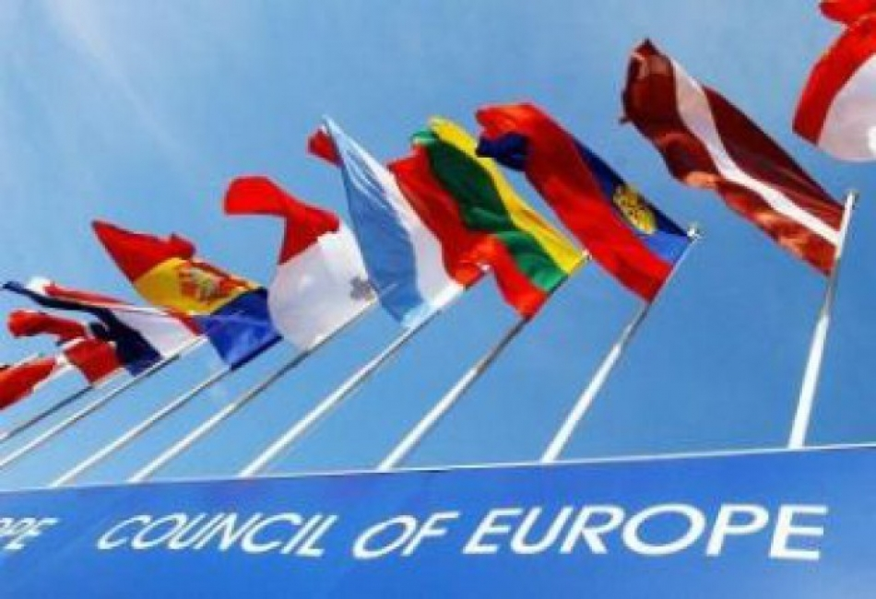
La data de 3 aprilie, Prim-ministrul Chiril Gaburici a avut o întrevedere cu Șeful Oficiului Consiliului Europei la Chișinău, José-Luis Herrero. Oficialii au discutat despre perspectivele de colaborare, fiind accentuate principalele domenii în care Guvernul Republicii Moldova are nevoie de susținere din partea Consiliului Europei: reforma justiției, combaterea corupția, asigurarea stabilității și transparenţei în sistemul bancar.
Şeful Guvernului a exprimat gratitudine oficialului european pentru sprijinul acordat din partea CoE în vederea modernizări Republicii Moldova. ”Consiliul Europei este un partener important pentru Republica Moldova. Apreciem implicarea CoE în implementarea reformelor și interesul cu care urmăreşte evoluţiile din țara noastră. Exprimăm încrederea că relațiile dintre Republica Moldova și CoE vor fi consolidate și pe viitor”, a afirmat Chiril Gaburici.
Premierul a reiterat angajamentul pentru procesul de integrare europeană a ţării noastre şi a remarcat realizările Republicii Moldova obţinute până la această etapă. ”Reformele pro-europene pot fi continuate doar cu sprijinul partenerilor externi, inclusiv cel al Consiliului Europei. Reiterăm disponibilitatea și voința fermă a autorităților de la Chișinău de a realiza integral toate proiectele prevăzute în Planul de acţiuni privind susţinerea reformelor democratice în Republica Moldova pentru anii 2013-2016”, a mai adăugat Șeful Executivului.
La rândul său, José-Luis Herrero a reconfirmat intenția Consiliului Europei de a susține proiectele Guvernului și a exprimat deschiderea spre o colaborare eficientă pe diferite segmente. ”Sperăm că vom continua colaborarea și dialogul eficient pe care l-am avut în anii precedenți, pentru a putea atinge finalitatea scontată - integrarea Republicii Moldova în UE. Suportul nostru va fi adaptat în funcție de necesitățile și prioritățile guvernării”, a subliniat șeful Oficiului CoE.
În cadrul aceleiași întrevederii, părțile au discutat despre subiectul transnistrean și rezultatele alegerilor din Găgăuzia, care au avut loc pe 22 martie curent.
Cei doi oficialii s-au referit şi la următoarea vizita a co-raportorilor APCE pentru Republica Moldova în scopul elaborării următorului raport pe țară, care va avea loc în perioada 2- 3 iulie 2015.
Jose Luis Herrero a preluat funcția de Șef al Oficiului Consiliului Europei la Chișinău în octombrie 2014, având o vastă experiență internațională în domeniul instituțiilor democratice.
Sursa: unimedia.info

